De doge-ring van Venetiё

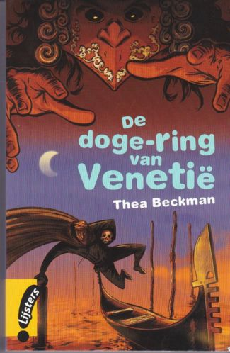

Selda Sahin 4T1

Inhoudsopgave

Hoofdstukken | Bladzijden
Inleiding | 3
Zakelijke gegevens | 3
Samenvatting | 4, 5
Hoofd en bijfiguren | 6
Fictie realistisch non-realistisch | 7
Mening | 7

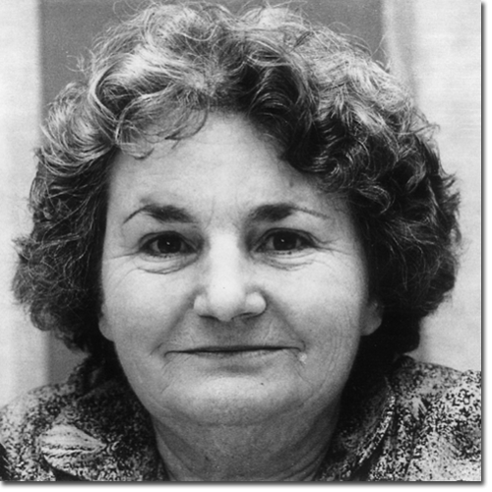

Thea Beckman

Inleiding

Ik doe het boekverslag over het boek de doge-ring van Venetië. Ik had het al één keer eerder gelezen en het leek me leuk om het boek wat beter te leren kennen. Als ik een boek voor de tweede keer leest dan ga ik toch op andere dingen letten dan als je het voor de eerste keer leest. Daardoor kan je er makkelijker een samenvatting over maken. Zelf vind ik het best leuk om een boekverslag te maken maar je doet het natuurlijk altijd omdat het moet van je docent.

Zakelijke gegevens

Naam :Thea Beckman.
Naam van het boek: De doge-ring van Venetië.
Afgedrukt in : Rotterdam,Lemniscaat,
6e druk: in 1999
1e druk: in 1994.
Bladzijden :205 blz.

Samenvatting

Thomas is een monnik in opleiding in Kempen.Hij wordt uitgekozen om samen met de monnik Matthias een relikwie (heilig voorwerp) te gaan kopen in Venetië. Het klooster heeft een relikwie nodig om pelgrims en reizigers naar het klooster te laten komen. De pelgrims zouden dan namelijk eerder in het klooster overnachten en daardoor zou het klooster meer giften. Om de relikwie te kopen moet al het tafelzilver van het klooster verkocht worden.
Na 2 maanden voorbereiding kunnen ze op weg. Ze rijden op 2 ezels. Thomas op Dalila, en Matthias op Samson. Dalila is heel erg koppig en Samson juist heel lui. Ze hebben veel harde koeken bij zich, die heel lang goed blijven.
Aan het eind van de eerste dag komen ze aan in Maastricht. Daar komen ze een man tegen die Pieter heet. Hij zegt dat hij Matthias kent, maar Matthias beweert van niet. Thomas wil weten hoe het zit en na lang zeuren verteld Matthias dat het een oude vriend is, maar dat hij niet gek is. Die nacht overnachten ze in een klooster in Maastricht. De volgende dag gaan ze weer op pad. Ineens slaat Matthias een zijpaadje in en wijst Thomas een plek, en zegt dat hij daar moet gaan graven. Thomas doet wat Matthias zegt en graaft. Hij vindt een kistje met goudstukken erin. Matthias vertelt dat hij dat van een oude man heeft gekregen toen die op sterven lag. Dan staat Pieter opeens voor hun en eist een deel van de goudstukken. Matthias geeft een rijksdaalder en zegt dat hij hem nooit meer wil zien. Dan gaan Matthias en Thomas er snel vandoor.
Na een paar dagen reizen komen ze bij Keulen en vanaf daar nemen ze de boot naar Mainz. twaalf dagen later zijn ze er.
Na een aantal dagen rijden komen ze in een bos terecht. Opeens staan vier rovers op paarden voor hun. Dalila, de ezel van Thomas, schrikt van de grote paarden en zet het op een lopen. Thomas kan haar niet tegenhouden. Als hij de ezel eindelijk gevonden heeft gaat Thomas vlug terug om Matthias te zoeken, want hij is bang voor wat de rovers met Matthias doen. ‘s Ochtends vindt Thomas hem eindelijk bij het kampvuur van de rovers. Ze krijgen van hun wat te eten en te drinken, en worden zelfs een eindje veilig door de rovers begeleid. De rovers durfde Matthias niks te doen omdat hij een monnik is.
Een paar dagen later komen ze in Augsburg aan waar ze een groep vinden waarmee ze over de alpen heen kunnen trekken.

Twee weken later komen ze in Verona aan na een lange zware tocht over de alpen. In Verona nemen ze afscheid van de groep. Ze gaan nu naar Padua om daar een meer over te steken. Dan zijn ze in Venetie. Meteen na uit de boot gestapt te zijn, maken ze kennis met een bedelmonnik. Hij heet broeder Inktvis en is heel aardig. Hij zorgt dat ze bij hem in een klooster mogen blijven totdat ze weer naar huis gaan. Als Thomas en Matthias in Venetië zijn, gaan ze elke dag op zoek naar een relikwie, maar ze vinden steeds niks. De een is te duur, de ander is misschien vals.
Thomas helpt veel in de keuken bij broeder Kok. Op een dag is hij een hele grote vis aan het schoonmaken en vindt daarin een ring. Wanneer hij dat aan broeder Kok laat zien vertelt die hem dat het de ring van de Doge is. De Doge (De regering van Venetië) gooit ieder jaar een ring in de zee om te zorgen dat de vriendschap tussen Venetië en de zee goed blijft. De ring was al eens eerder teruggevonden en toen kwam er een oorlog met Genua die Venetië verloor. Ze besluiten het tegen niemand te zeggen, maar de bevolking komt er toch achter.
De volgende week gebeurt er iets ergs. De pest is uitgebroken en de bevolking geeft Thomas de schuld. Thomas en Matthias hebben de man die de echte schedel van Santa Juliana bezit
inmiddels gevonden. Dat was een bekende heilige. Na veel overleg en afdingen kopen ze de schedel voor 400 dukaten. Van het geld dat Matthias had begraven laten ze een mooi reliekkastje maken. Ze moeten nu snel vluchten. Nog die zelfde nacht steken ze met een bootje het meer over. Dan gaan ze weer op pad. Op weg naar Kempen komen ze geen problemen tegen. Wanneer ze bij het Maria klooster zijn laten ze aan de andere monniken de schedel zien. De monniken zijn er heel blij mee. Zo komen er meer pelgrims bij hun klooster overnachten.
Een paar dagen later komen ze in Augsburg aan, waar ze een groep vinden waarmee ze samen over de Alpen kunnen trekken. Er reist ook een jongen van adel mee die heilig wil worden. Zijn naam was Barthold von Freising. Matthias en Thomas worden er goede vrienden mee.
Op een dag komt er een zwaar onweer en is de weg glad. Daardoor glijdt een van de wagens weg. De bestuurder kan er zelf afspringen en de ossen voor de wagen in veiligheid brengen, maar de wagen valt in een ravijn. Ze moeten de goederen in veiligheid brengen en daarom gaan vijf mannen het ravijn in, waaronder Thomas en Barthold. Ze kunnen alle goederen aan touwen omhoog hijsen, maar wanneer de Barthold naar boven komt scheurt het touw. Thomas gaat terug het ravijn in, en vindt de jongen halfdood op de afgrond. Na een paar uur gaat de jongen dood. Pas de volgende dag kan Thomas naar boven komen omdat het dan pas licht is.

Hoofd- en bijfiguren

Thomas
Thomas is de hoofdpersoon van het verhaal. Thomas is in het klooster gegaan omdat zijn ouders waren overleden, en de oom waarbij hij toen moest wonen ook niet voor hem kon zorgen. Hij is ongeveer achttien jaar uit en heeft blond haar. Thomas twijfelt over alles en houdt zich heel vaak niet aan de regels van de godsdienst. Dat heet niet vroom zijn. Tijdens de tocht heeft Thomas een grijze pij aan met een grote kap.
Matthias
Matthias is de reisgenoot van Thomas hij is groot en sterk en heeft en bruine lange pij aan met een kap. In de ogen van Thomas is Matthias heel slim. En tijdens de reis heeft hij inderdaad ook overal oplossingen voor. Matthias heeft wel een duister verleden. In het verhaal kom je dat niet heel uitgebreid te weten helaas.
Peter
Peter is de andere novice uit het Maria klooster hij is altijd al heel jaloers geweest op Thomas en dat werd hij natuurlijk nog meer toen bekend werd dat niet hij maar Thomas de lange reis naar Venetië mocht maken. Hij heeft waarschijnlijk net als de andere monniken een grote lange pij aan. Maar dat weet ik niet zeker.
Barthold
Barthold is een man van adel. Hij heeft 3 knechten en 5 paarden. Hij had een rood fluwelen mantel en een wambuis met pofmouwen. Hij droeg ook zwarte schoenen met omgekrulde punten, dat was in die tijd erg in de mode. aan Hij wil een heilige worden en rijdt daarom naar Rome. Thomas en Matthias worden vrienden met hem als ze hem in de bergen tegen komen. Als heilige moet je ook daden verrichten daarom wil Barthold mee het ravijn in om de goederen naar boven te halen, maar als hij naar boven komt breekt het touw en gaat hij even later dood.
Broeder Inktvis
Hij is een bedelmonnik die op de markt bedelt voor inktvis, daarom heet hij ook broeder Inktvis. Het is een kleine man. Hij is heel vriendelijk voor Thomas en Matthias en zorgt dat ze kunnen overnachten bij hen.

Fictie realistisch of non-realistisch

Het is een fictie boek maar het had wel het echt gebeurd kunnen zijn. Meestal haalt Thea Beckman ook stukken verhaal uit het verleden die echt gebeurd zijn dus misschien zijn stukken uit het verhaal wel non-fictie. Realistische is het zeker want er zitten geen monsters in bijvoorbeeld, waar ik ook blij om ben want daar hou ik niet zo van. Het enige non-realistische boek van Thea Beckman is eigenlijk Kruistocht in spijkerbroek omdat een tijdsmachine nu nog helemaal niet kan bestaan. Maar het idee is wel weer echt gebeurd want dat heeft ze van een echt gebeurde kinderkruistocht uit de middeleeuwen.
Mening

Ik vind het echt een goed boek het leest lekker door en er zitten veel spannende momenten in. Vooral in de alpen vind ik het een spannend stuk. Ik vind wel dat er iets te weinig over de doge-ring wordt verteld. Maar verder is het echt super goed. Je kan je goed in die jongen verplaatsen. Zeker als je weet dat je dat hele stuk naar Venetië alleen op een ezel moet afleggen. Tegenwoordig kan je gewoon met het vliegtuig of met de auto dat is veel makkelijker natuurlijk. Van dit boek heb ik ook dingen geleerd, vooral over het leven van monniken in de middeleeuwen. Minder wat ik aan dit boek vind is als ze terug keren naar kempen daar wordt weinig over verteld. Maar alles bij elkaar is dit een goed boek.

